**PERÚ**

Unidad de Gestión Educativa Local El Collao

Dirección Regional de Educación de Puno

Ministerio de Educación

Institución Educativa Primaria Nº 70320 de Siraya



***“AÑO DE LA RECUPERACIÒN Y CONSOLIDACION DE LA ECONOMIA PERUANA”***

Siraya, 17 de marzo del 2025

**OFICIO N° 010-2025- DREP/DUGEL-EC/DIEP. N°70320-S.**

SEÑOR : Dra. **NORKA BELINDA CCORI TORO**

DIRECTORA DE LA UGEL EL COLLAO

ASUNTO : REMITE INFORME SOBRE EL BUEN INICIO DEL AÑO

ESCOLAR 2025.

REFERENCIA : RM N° 556-2024-MINEDU

----------------------------------------------------------------------------------------------------------

Tengo el agrado de dirigirme a Ud. con la finalidad de poner en su conocimiento que, la Dirección de la IEP N° 70320 de Siraya, cumple en remitir el informe **sobre el buen inicio del año escolar**  que se realizó el 17 de marzo correspondiente al año lectivo 2025, con la asistencia y participación de la plana docente, personal administrativo, consejo directivo de APAFA, estudiantes y padres de familia de la Institución Educativa.

Remito adjunto a la presente la copia del acta del buen inicio del año escolar, y fotografías correspondientes.

Sin otro particular aprovecho de la oportunidad para expresar mis consideraciones más distinguidas y estima personal.

Atentamente

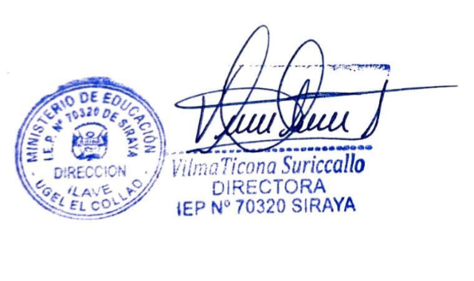

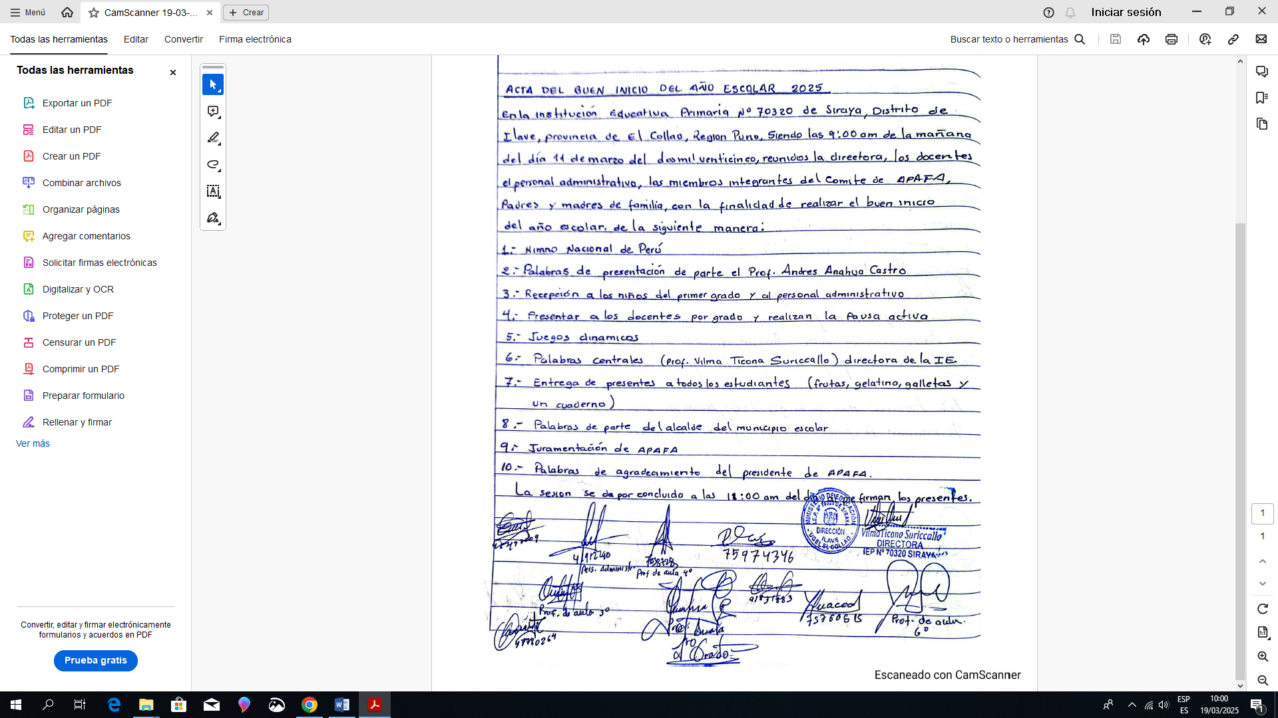

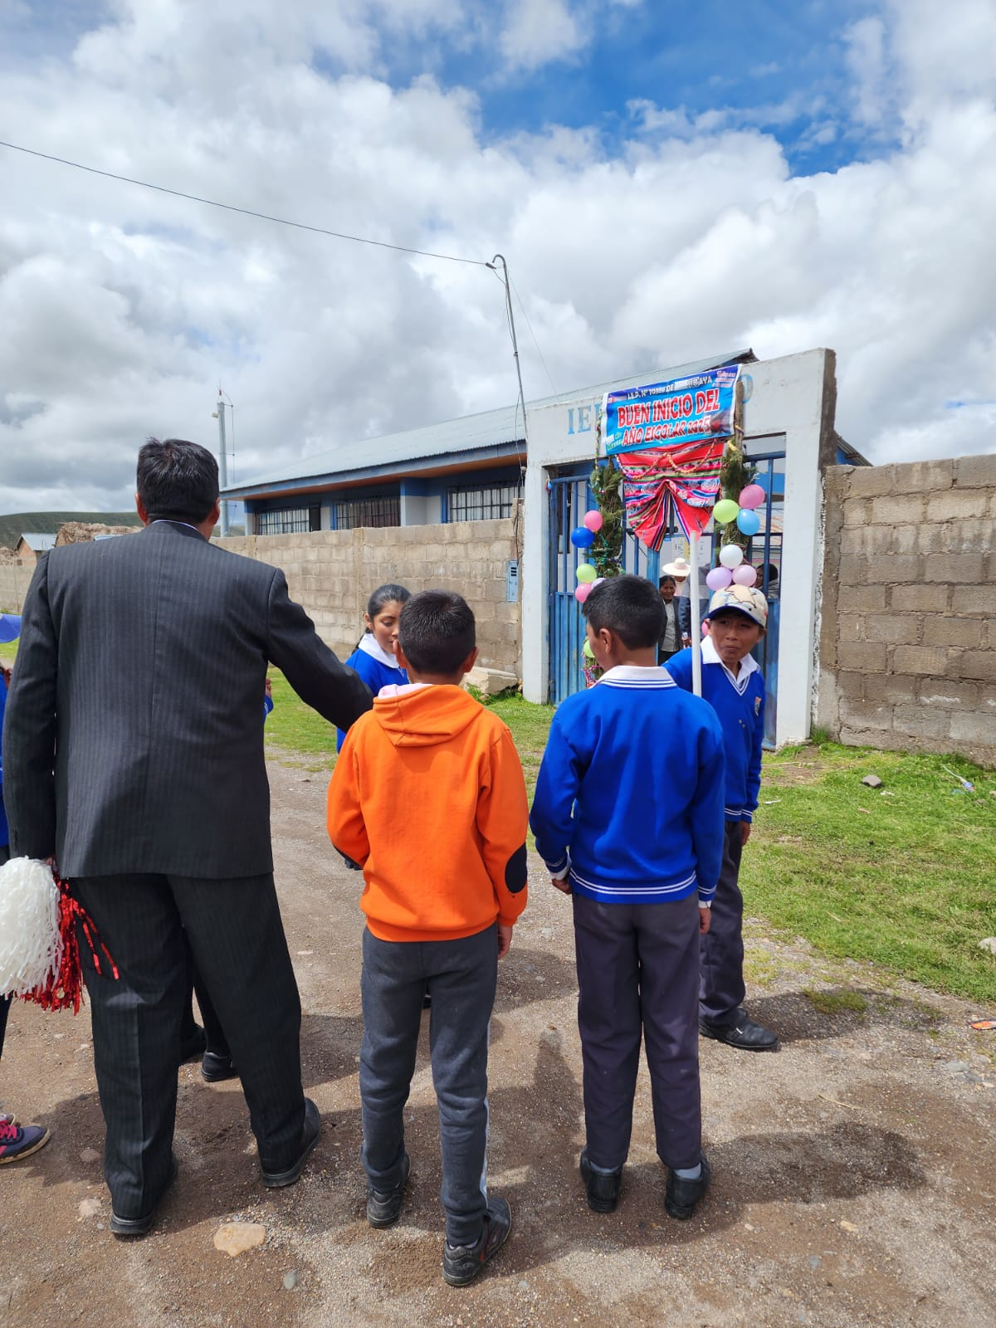**EL BUEN INICIO DEL AÑO ESCOLAR 2025 EN LA INSTITUCION EDUCATIVA PRIMARIA 70320 DE SIRAYA**

